Schulversuchspraktikum
Name: Bastian Engelke
Semester: Sommersemester 2012
Klassenstufen 7&8

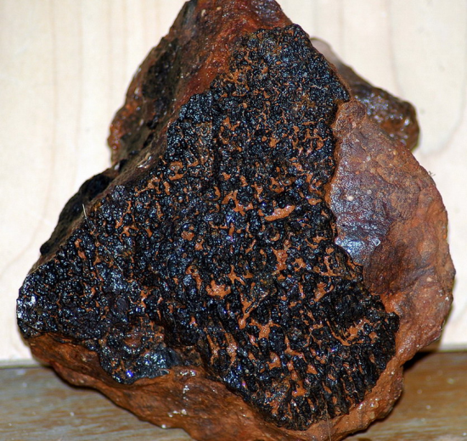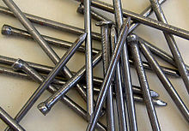
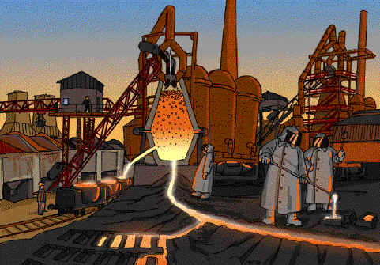

Vom Erz zum Metall (oxidische Erze)

Auf einen Blick:
Das Thema ist als komplette Unterrichtseinheit (UE) für die 7/8 Klassenstufe konzipiert worden. Es umfasst die Stoffeigenschaften von Erzen und den daraus hergestellten Metallen, informiert über Darstellungsmöglichkeiten und liefert Anwendungsbeispiele. Vor der Benutzung im Unterricht sollten die SuS Kenntnisse im Umgang mit Stoffeigenschaften und Reaktionsgleichungen erworben haben, sowie einfache Laborarbeiten beherrschen. Insgesamt enthält die UE 3 bzw. 4 SV und ebenfalls 3-4 LV, von denen 5 detailliert betrachtet wurden.

Inhalt

1 Beschreibung des Themas und zugehörige Lernziele 2
2 Lehrerversuche 3
2.1 V 2 – „Thermitreaktion“ 3
2.2 V3 – „Hochofen Nachbau“ 5
3 Schülerversuche 7
3.1 V 1 – „Kupfergewinnung mit Eisenpulver“ 7
3.2 V4 – „Aluminiumblech schmelzen“ 9
4 Reflexion des Arbeitsblattes 12
4.1 Erwartungshorizont (Kerncurriculum) 12
4.2 Erwartungshorizont (Inhaltlich) 12

Beschreibung des Themas und zugehörige Lernziele
Das bearbeitete Thema „Vom Erz zum Metall (oxidische Erze)“ kann im Rahmen einer Unterrichtseinheit in der 7/8 Klassenstufe verwendet werden. Die Unterrichtseinheit soll die Bedeutung von Metallen und ihren Erzen hervorheben und gleichzeitig das Thema chemische Reaktion vertiefen. Sie gliedert sich folgendermaßen:
Einführung
Mitbringen von Erzen und Metallen in den Unterricht
Darstellung von Metallen aus Erzen
SV „Kupfergewinnung mit Eisenpulver“ (Problemexperiment) (V1)
SV „Kupfergewinnung mit Kohle“
LV „Eisengewinnung mit Kohle und Kaliumpermanganat “
LV „Hochofen Nachbau“ (Bestätigungsexperiment) (V3)
Vergleich der Eigenschaften von Metallen und Erzen
LV/SV „Aluminiumblech schmelzen“ (Erarbeitungsexperiment) (V4)
SV „Erz vs. Metall“ (Übungsexperiment)
Anwendung für Metalle
Recherche zu Verwendungszwecken/Produkten
LV „Thermitreaktion“ (Leistungskontroll-/Wunderexperiment) (V2)
Im ersten SV „Kupfergewinnung mit Eisenpulver“ (V1) wird Kupfer aus seinem Metalloxid gewonnen, indem ein anderes, unedleres Metall als Reduktionsmittel dient. Nach dem gleichen Prinzip erfolgt auch die anwendungsorientierte „Thermitreaktion“(V2) als LV. Bei dem LV „Hochofen Nachbau“ (V3) wird das Prinzip des großtechnischen Verfahrens für bzw. von den Schülerinnen und Schülern (SuS) nachgeahmt. Um detailliert die stofflichen Unterschiede von Erzen und dazugehörigen Metallen erfahrbar zu machen dient einmal der LV „Aluminiumblech schmelzen“ (V4) und der SV „Erz vs. Metall“. Die ausformulierten Lernziele aus dem Kerncurriculum sind in Tabelle 1 zusammengefasst.
Tabelle 1: Lernziele nach KC
Teilkompetenz | Die SuS...
Fachwissen | Ergänzende Differenzierung: Sauerstoffübertragungsreaktionen, Metalle (Kl. 9/10!)  …beschreiben den Bau von Stoffen mit einem einfachen Atommodell.  …und unterscheiden so Elemente und Verbindungen.  …beschreiben in Stoffkreisläufen den Kreislauf der Atome.  …beschreiben, dass nach einer chemischen Reaktion die Ausgangsstoffe nicht mehr vorliegen und gleichzeitig immer neue Stoffe entstehen.  …beschreiben, dass bei chemischen Reaktionen die Atome erhalten bleiben und neue Teilchenverbände gebildet werden.
Erkenntnisgewinnung | …formulieren Vorstellungen zu Edukten und Produkten.  …deuten chemische Reaktionen auf Atomebene.
Kommunikation | …benutzen Atomsymbole.
Bewertung | …erkennen die Bedeutung chemischer Reaktionen für Natur und Technik.

Die Anwendungsgebiete und damit einhergehend die Relevanz für den Unterricht sind besonders zahlreich. Erze bzw. Metalloxide werden z. B. als Baustoffe (CaO) oder in Akkumulatoren (PbO₂, MnO₂) verwendet. Aus den Metallen selbst werden Gebrauchsgegenstände, elektronische Geräte oder Maschinen hergestellt.

Lehrerversuche

V 2 – „Thermitreaktion“
Das Experiment demonstriert wie mit Hilfe einer stark exothermen Reaktion von Aluminium mit Eisen(III)-oxid, dieses in flüssiges Eisen überführt werden kann, wodurch das Schweißen von Eisenstücken ermöglicht wird. Als Vorwissen wird die stoffliche Unterscheidung von Erz und Metall benötigt (wird im Laufe der UE erworben), sowie grobe Kenntnisse zum Thema Schmelzpunkt. Außerdem empfiehlt sich vorher oder während des Experiments die Erarbeitung der Affinitätsreihe der Metalle zu Sauerstoff. Als nicht alltägliches Labormaterial werden Tontöpfe in verschiedenen Größen benötigt.

Gefahrenstoffe
Aluminium | H: 261, 228 | P: 210, 402+404
Eisen(III)-oxid | H: - | P: -
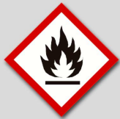

Materialien: Dreifuß, 3 Tontöpfe mit Loch (ca. 10,12, 15 cm), Papierrolle (ca. 4x10 cm), 2 Eisenstangen (ca. 1x0,3x20 cm), Glasstab, Becherglas (100 ml).
Chemikalien: Sand, 15 g Aluminium, 50 g Eisen(III)-oxid, Wunderkerze.
Durchführung: Es wird wie in Abbildung 1 zu sehen eine ineinander verschachtelte Konstruktion aus den Tontöpfen und der Papierolle aufgebaut. Zur Isolation um die Papierrolle dient Sand. Die Mischung der Chemikalien erfolgt mit Glasstab in einem Becherglas und diese wird anschließend in die Papierrolle gefüllt. Die zu schweißende Eisenstangen legt man unter die Tontopöffnung.
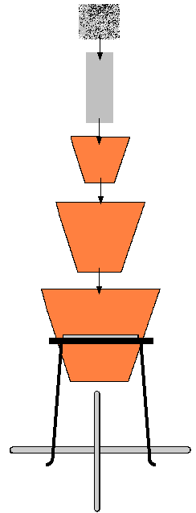
Achtung! Vor Zündung mit Wunderkerze feuerfeste Unterlage verwenden und am besten im Freien zünden. Sicherheitsabstand von mehreren Metern einhalten.
Abbildung 1: Versuchsaufbau "Thermitversuch"
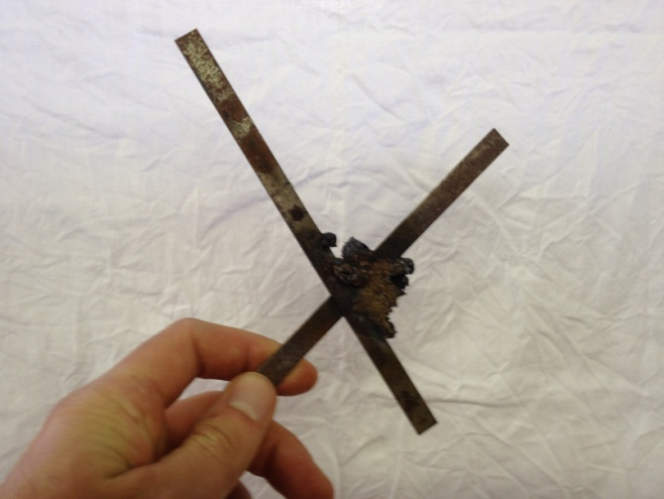
Abbildung 2: Zwei verbundene Eisenstangen als Ergebnis des Thermitversuches.

Beobachtung: Nach ca. 3 s beginnt die Reaktion mit einem grellen Funkenregen. Nach ca. 5 weiteren Sekunden fließt eine glühend rote Masse unten aus dem Tontopf. Nach dem Abkühlen hat sich eine feste Verbindung zwischen den Eisenstäben gebildet (Abbildung 2).
Deutung: Durch die Aktivierungsenergie in Form der Wunderkerze läuft die stark exotherme Reaktion ab. Das durch die Reaktionswärme (> 2000 °C) geschmolzene Eisen tropft aus dem Tontopf nach unten heraus. Das entstandene Aluminiumoxid schwimmt in fester Form auf dem flüssigen Eisen.
Fe₂O₃ (s)+ 2 Al (s) 3 Fe (l)+ Al₂O₃ (s) |-851,5 kJ/mol
Entsorgung: Die festen Reaktionsprodukte kommen in den Feststoffabfall. Der Sand kann wiederverwendet, oder über den Hausmüll entsorgt werden.
Literatur: Friedrich R. Kreißl und Otto Krätz. Feuer und Flamme, Schall und Rauch - Schauexperimente und Chemiehistorisches. 2008 WILEY-VHC. S. 88f.
Der Versuch ermöglicht Anknüpfungspunkte zu den lebensweltlichen Themenbereichen Schweißen von Bahnschienen. Des Weiteren können mit der Reaktion mit elementaren Aluminium auch Uran, Silizium, Chrom gewonnen werden.

V3 – „Hochofen Nachbau“
Dieses Experiment ist als Bestätigungsexperiment konzipiert worden. Mit Hilfe des im Hochofen erzeugte Kohlenstoffmonoxid kann Eisen(III)-oxid reduziert werden. Im besten Fall kann mit den SuS die großtechnische Eisendarstellung erarbeitet werden und es schließt sich dann die Planung dieser Miniaturausgabe an (z. B. durch Vorgabe des zu verwendenden Materials). Als Vorwissen sollten die SuS dementsprechend Kenntnisse über Reaktionsgleichungen aufweisen.
An Labormaterial wird im Speziellen eine Sauerstoffgasflasche und ein Verbrennungsrohr benötigt.

Als Wunder- bzw. Erarbeitungsexperiment konzipiert, demonstriert das Experiment wie Eis durch einen hohen lokalen Druck in Form eines dünnen Eisendrahtes mit Gewichten Eis in geringem Umfang zum Schmelzen bringen kann. Das Vorwissen der SuS sollte soweit reichen, dass Druckauswirkungen auf einen Schmelzpunkt bekannt ist. Ebenso sollte aus der Physik ein Grundverständnis für Kraftwirkung vorhanden sein.

Gefahrenstoffe
Eisen(III)-oxid | H: - | P: -
Aktivkohle | H: - | P: -
Sauerstoff | H: 270 | P: 220, 403
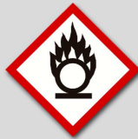

Materialien: Sauerstoffgasflasche, Plastikschläuche, 2x durchbohrte Stopfen mit Glasrohr, Verbrennungsrohr, Glaswolle, Stativ mit Klammer, Bunsenbrenner.
Chemikalien: ca. 5g Sand, Sauerstoff, ca. 8 Aktivkohle, 5g Eisen(III)-oxid.
Durchführung: Der Aufbau erfolgt analog zu der Abbildung 3 wobei im Verbrennungsrohr eine Schichtung vorgenommen wird: Glaswolle (5 cm) - Sand (1 cm) – Aktivkohle (2 cm) – Eisenerz (1 cm) – Aktivkohle (2 cm) – Eisenerz (1 cm) – Sand (1 cm) – Glaswolle (5 cm). Zunächst wird ohne Sauerstoffzufuhr die linke Aktivkohleschicht solange mit dem Busenbrenner erwärmt, bis diese glüht. Danach wird eine schwache Luftzufuhr eingestellt und die gesamte Reaktionsmischung für ca. 10 min weiter erwärmt. Nach Abkühlen der Apparatur werden die Produkte auf ihre Eigenschaften untersucht (Farbe, Form, Magnetismus)
Beobachtung: Es lässt sich ein orangenes Glühen im Verbrennungsrohr beobachten. Nach Abkühlen bildet sich ein dunkelgrauer, metallischer Feststoff. Die Probe auf Magnetismus ist positiv.

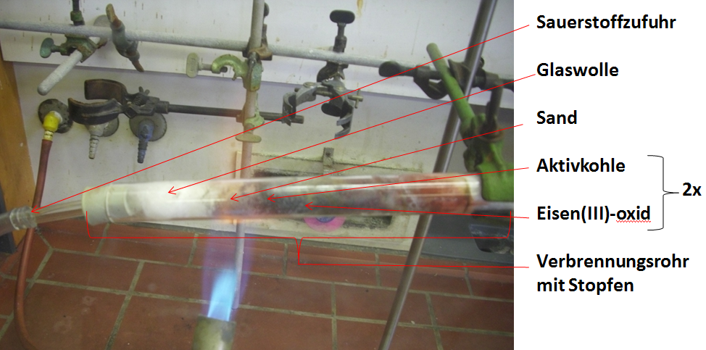
Abbildung 3: Versuchsaufbau des Versuchs "Hochofen Nachbau"

Deutung: Durch den Sauerstoffmangel erfolgt nur eine unvollständige Verbrennung zu Kohlenstoffmonoxid, dieses reduziert dann das Eisen(III)-oxid.
- 3 CO (g)+ Fe₂O₃ (s) 3 CO₂ (g)+ 2 Fe (l) |-22kJ/mol
Bei dem Reaktionsprodukt handelt es sich um verunreinigtes Eisen, was zunächst flüssig ist und sich zu einem Stück zusammenlagert, bevor es erstarrt.
Entsorgung: Die Entsorgung erfolgt nach Abkühlung (!!) im Hausmüll. Die gegebenenfalls eingesetzte Calciumhydroxidlösung wird in den Säure-Base Abfall gegeben.
Literatur: T. Seilnacht. 2009. http://www.seilnacht.com/versuche/redureak.html (abgerufen am 3.10.2012 um 17 Uhr)
Sofern gewünscht, kann das gasförmige Reaktionsprodukt Kohlenstoffdioxid noch zur Nachweisreaktion durch eine gesättigte Calciumhydroxidlösung geleitet werden.

Schülerversuche

V 1 – „Kupfergewinnung mit Eisenpulver“
Der Versuch beinhaltet die Darstellung von elementarem Kupfer aus Kupfer(II)-oxid. Im Umgang mit dem Bunsenbrenner sollten die SuS sicher sein. Außerdem muss vorher die chemische Reaktion thematisiert werden.
Gefahrenstoffe
Kupfer(II)-oxid | H: 302, 410- | P: 260, 273
Eisenpulver | H: 228 | P: 210
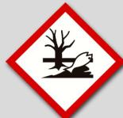
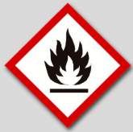

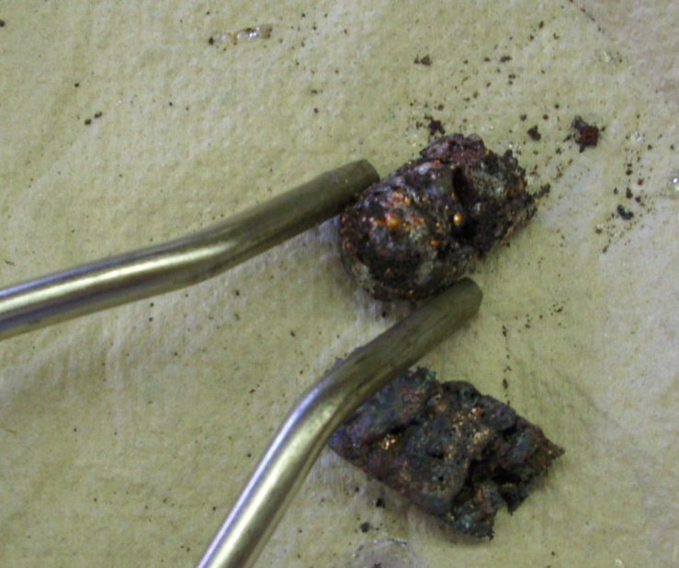
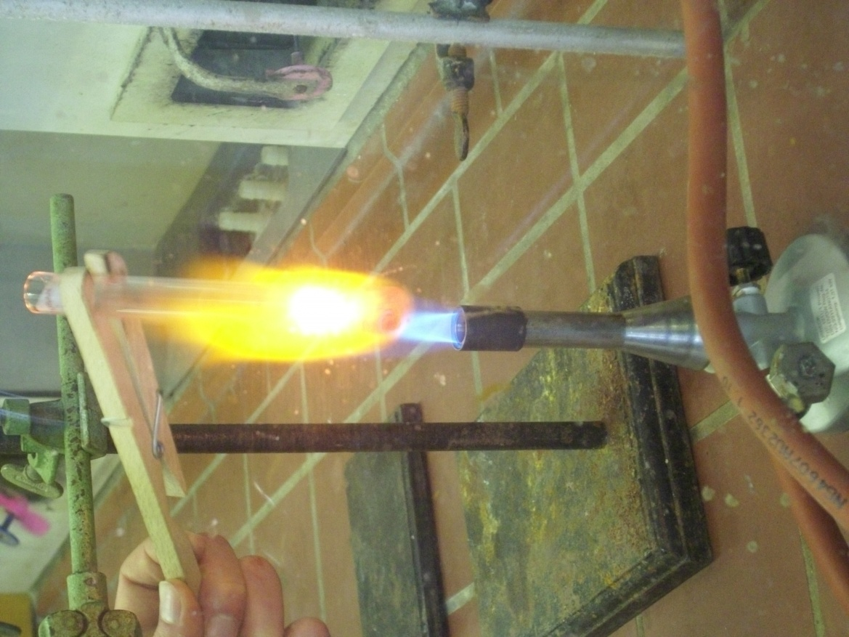

Abbildung 4: Ergebnis nach Abkühlung
Abbildung 5: Versuchsaufbau "Kupfergewinnung mit Eisenpulver"

Materialien: Reagenzglas (Duran!), Spatel, Tiegelzange, Bunsenbrenner, feuerfeste Unterlage.
Chemikalien: Kupfer(II)-oxid, Eisen (Pulver).
Durchführung: Die beiden Pulver werden gut durchmischt und in das Reagenzglas gegeben. Danach wird kräftig etwa 5 min erhitzt (siehe Abbildung 5).
Beobachtung: Es zeigt sich ein hell oranges Glühen, welches sich in der Reaktionsmischung fortpflanzt. Als Produkt lassen sich braun-metallisch glänzende Feststoffe identifizieren (Abbildung 4).
Deutung: Es entsteht Kupfer und Eisen(III)-oxid, da die Affinität von Eisen zu Sauerstoff höher ist als bei Kupfer.
3 CuO + 2 Fe 3 Cu + Fe₂O₃
Entsorgung: Die Restedukte und Produkte werden nach Abkühlung (!!) im Feststoffabfall entsorgt.
Literatur: S. Sommer. 2009. http://www.netexperimente.de/chemie/70.html (abgerufen am 3.10.2012 17 Uhr)

V4 – „Aluminiumblech schmelzen“
Die SuS sollten einen sicheren Umgang mit dem Bunsenbrenner beherrschen, sowie das Thema Schmelzpunkte behandelt haben und über Stoffeigenschaften Bescheid wissen. Die Aluminiumoxidschicht wird ausgenutzt um geschmolzenes Aluminium darin aufzufangen.

Gefahrenstoffe
Aluminium | H: 261, 228 | P: 210, 402 + 404
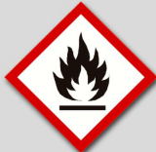

Materialien: Reagenzglas (Duran!), Spatel, Tiegelzange, Bunsenbrenner, feuerfeste Unterlage.
Chemikalien: Aluminiumblech mit Aluminiumoxidschicht (ca. 4x4 cm).
Durchführung: Das Aluminiumblech wird gleichmäßig etwa 3 min mit dem Bunsenbrenner erhitz. Nachdem eine deutliche Formveränderung stattgefunden hat wird das Blech auf eine feuerfeste Unterlage gedrückt.
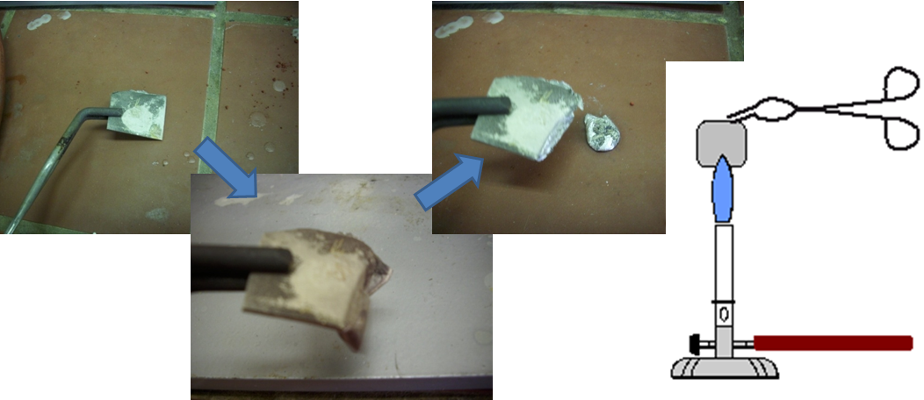
Beobachtung: Das Aluminium behält zunächst seine matte Farbe, aber verändert seine Form, wobei sich ein Tropfen bildet, der jedoch nicht zu Boden fällt. Öffnet man den Tropfen tritt eine glänzend-metallische Flüssigkeit aus.
Deutung: Der Versuch nutzt die sich bei Aluminium, welches der Luft ausgesetzt ist, bildende Aluminiumoxidschicht aus. Diese schützt das darunter liegende Aluminium vor der weiteren Oxidation. Die Schmelzpunkte der Verbindungen sind stark unterschiedlich (Al=660 °C; Al₂O₃=2050 °C).
Entsorgung: Die Restedukte und Produkte werden nach Abkühlung (!!) im Feststoffabfall entsorgt.
Literatur: Wolfgang Glöckner, Walter Jansen, u. a. Handbuch der experimentellen Chemie Sekundarbereich II, Band 6, Elektrochemie. 1994 Aulis Verlag. S. 329.
Andreas Schmidt-Wilckerling. http://www.asw-hamburg.de/merxx/
index.php?p=che_7.asc
Gegebenenfalls auch als Lehrerversuch verwendbar.

Arbeitsblatt – „Hochofen Nachbau“
Die Lehrperson wird das Experiment durchführen. Schutzbrille aufsetzen!
Aufgabe 1: Protokoliere deine Beobachtungen während des Versuches. Was fällt auf, wenn an der Luftzufuhr reguliert wird?

Aufgabe 2: Die Reaktionsgleichung ist im Folgenden dargestellt. Korrigiere die fehlenden Zahlen vor den Stoffen.
__ CO + __ Fe₂O₃ __ CO₂ + __ Fe
Aufgabe 3: Ordne die in der Abbildung gelb markierten Bereiche unseres Hochofen Nachbaus den entsprechenden funktionellen Einheiten der großtechnischen Anlage durch Pfeile zu.
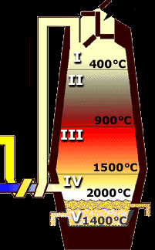

Aufgabe: 4: Erläutere, welche Aufgabe der Sauerstoff hat (Stichwort: Glimmspanprobe)

Aufgabe 5: Beschreibe, welche Stoffeigenschaften die Wand und der Sand im Nachbau des Hochofens haben müssen, damit der Versuch gelingen kann. (Tipp: Bedenke, dass im Hochofen eine chemische Reaktion abläuft und hohe Temperaturen durch diese und den Bunsenbrenner entstehen.)

Reflexion des Arbeitsblattes
Das vorgestellte Arbeitsblatt ist in der Mitte der Unterrichtseinheit angesiedelt und schließt an den Lehrerversuch „Hochofen Nachbau“ an.

Erwartungshorizont (Kerncurriculum)
Teilkompetenz | Die SuS ...
Fachwissen: | Ergänzende Differenzierung: Sauerstoffübertragungsreaktionen mit Metallen, Metalle (Kl. 9/10!).  ...beschreiben, dass nach einer chemischen Reaktion das Eisenerz und die Kohle nicht mehr vorliegen und gleichzeitig immer neue Stoffe (Eisen und Kohlenstoffdioxid) entstehen.  ...beschreiben in der Reaktionsgleichung, dass bei dieser chemischen Reaktionen die Atome des Eisens, Kohlenstoffs und des Luftsauerstoffs erhalten bleiben und neue Teilchenverbände gebildet werden.
Erkenntnisgewinnung: | ...deuten chemische Reaktionen auf Atomebene mit der Reaktionsgleichung.
Kommunikation: | …protokollieren den Verlauf und die Ergebnisse des Hochofennachbau Experiments indem sie ihre Beobachtungen schriftlich fixieren.
Bewertung: | ...erkennen die Bedeutung chemischer Reaktionen für Natur (Treibhauseffekt) und Technik (Metallverarbeitung).

Erwartungshorizont (Inhaltlich)
Aufgabe 1: Nach längerem Erhitzen ohne Sauerstoffzufuhr beginnt die Aktivkohle schwach zu glühen. Wird Sauerstoff hinzugefügt verstärkt, sich das Glühen in Abhängigkeit vom Sauerstoffstrom.

Aufgabe 2: 3 CO + Fe₂O₃ 3 CO₂ + 2 Fe

Aufgabe 3:

Aufgabe 4: Der Sauerstoff unterhält die Verbrennung der Kohle, wie bei der Glimmspanprobe leuchtet die Kohle bei höherer Luftzufuhr stärker auf.
Aufgabe 5: Wand und Sand müssen inert sein, also nicht an der chemischen Reaktion teilnehmen. Außerdem müssen sie extrem hitzebeständig sein.

